UNIVERSITE DE TECHNOLOGIE D’HAITI
UNITECH

NOM : DESIR

PRENOM : Lorensza

Prof : Ismael Saint-Amour

4- Créer une structure de dossier
Créer un dossier cybersec et avec sous dossier scan , logs , scripts.
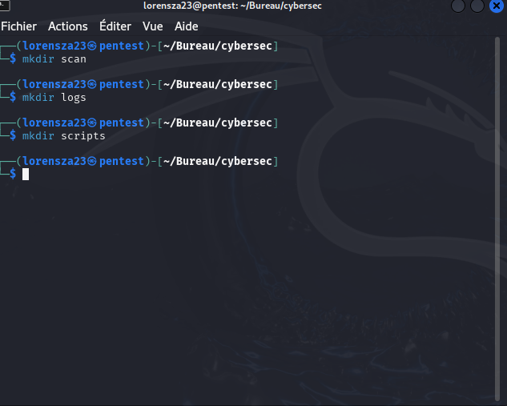

Afficher un fichier note.txt dans scan et logs.
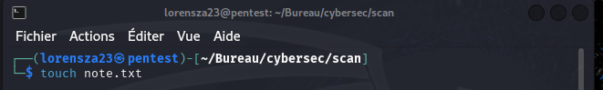
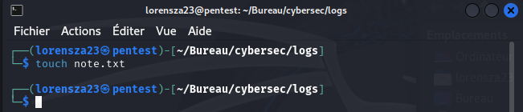
Ajouter du contenu dans les fichier textes (notes,txt) puis afficher le contenu des fichiers
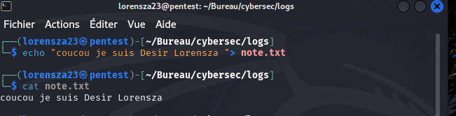
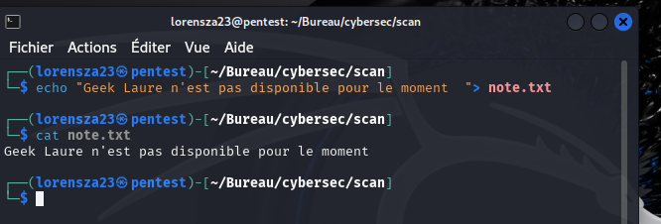

Copier le fichier note.txt dans le sous dossier scripts
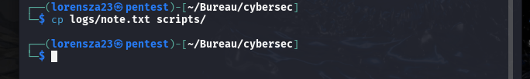
Verifier si le fichier a ete cree
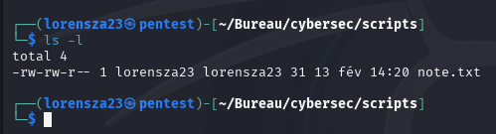

Deplacer le fichier note.txt dans dans le sous dossier scan
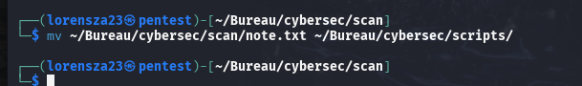

Supprimer le fichier note.txt dans scripts et verifier si il a ete bien supprime
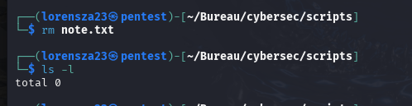

Supprimer les sous dossier logs , scan , scripts

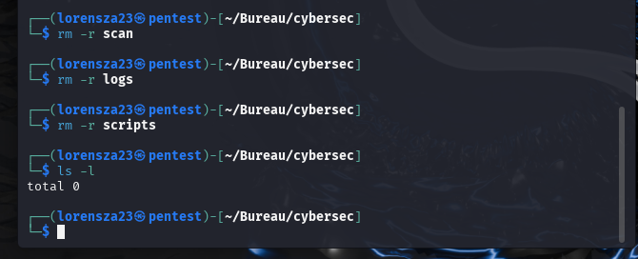
Verifier si les sous dossiers ont ete bien supprime
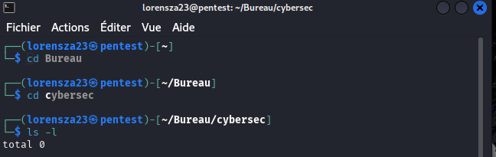
5- Scanner un reseau
Afficher les informations reseau
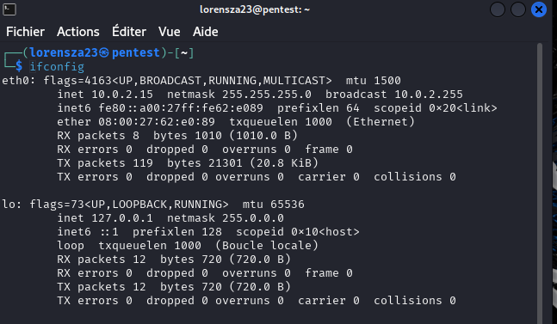

Scanner mon reseau local et identifier les appareils connectes
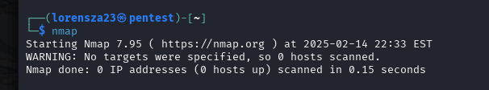

6- Manipuler les permissions

Creer un fichier secret.txt et changer sa permission pour qu’il ne soit accessible qu’en lecture par le proprietaire.

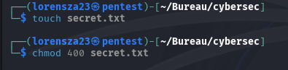

Utiliser grep

Creer fichier log.txt et chercher un mot specifique avec grep.
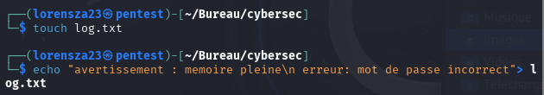
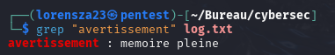

Passer les commandes

df -h
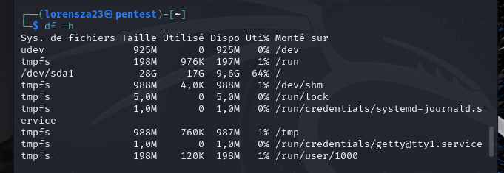

du -sh

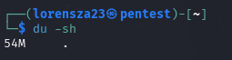

free -h

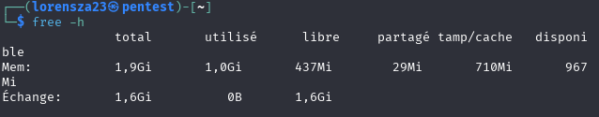

ps aux
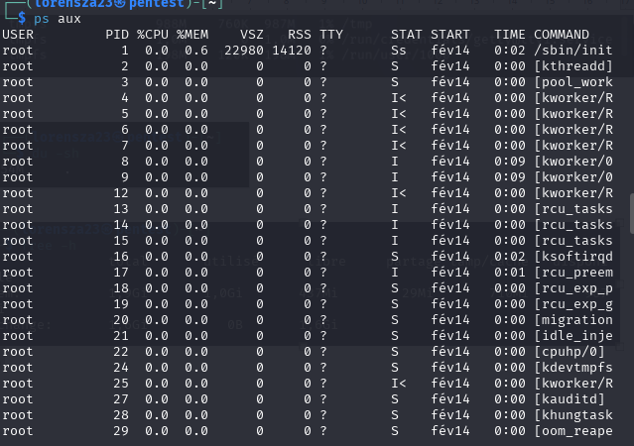
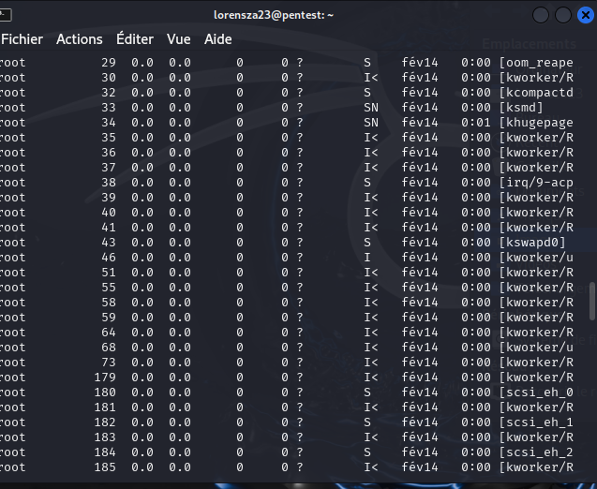

lspci
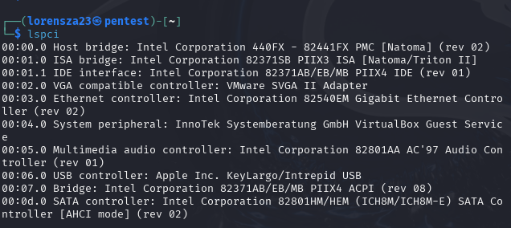

sudo apt install traceroute

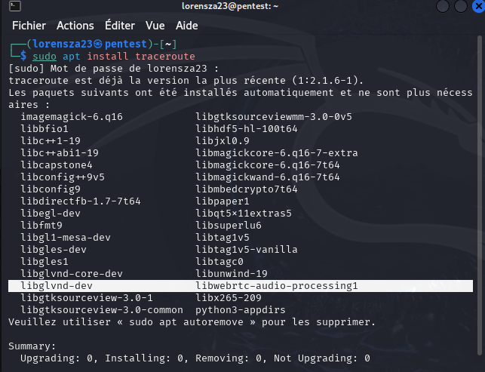

traceroute google.com
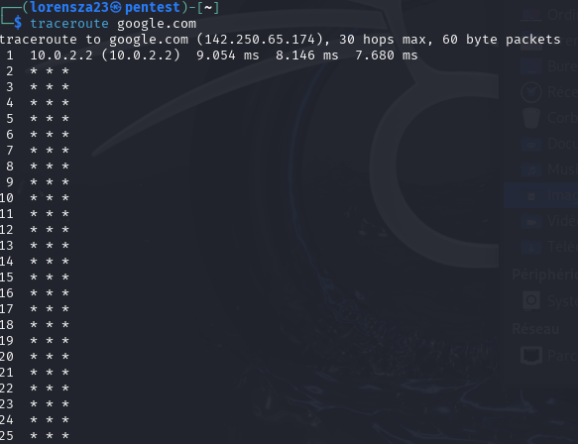

netstat -utln

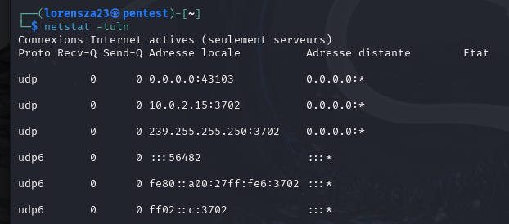

ss -tuln
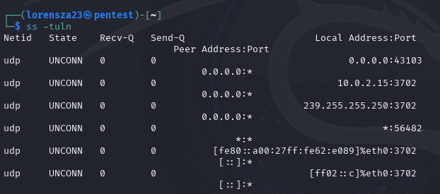

journalctl
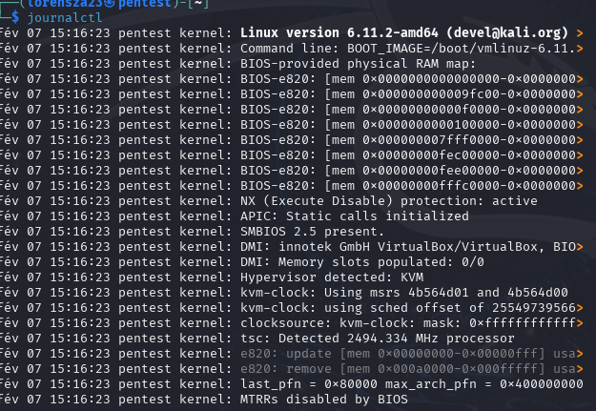

journalctl -b

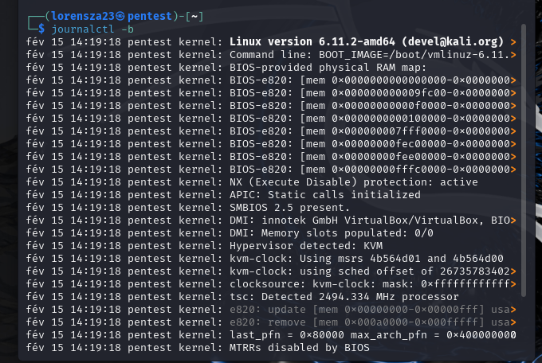

journalctl -n 10
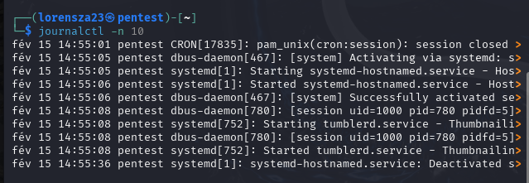

date
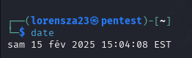

timedatectl
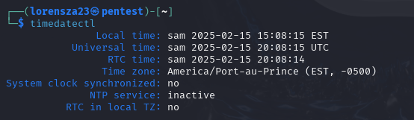

hostnamectl
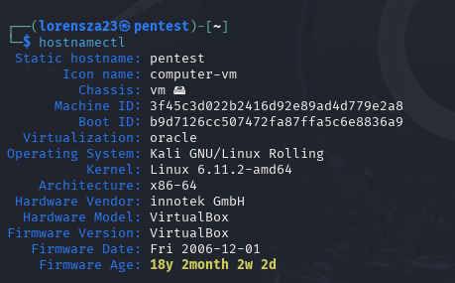

changer le nom d’hote

